Программируемые контроллеры. Стандартные языки и приемы прикладного проектирования. (Курс лекций, II семестр, гр. 21-АТМ)
I. Программируемые контроллеры.
Управляющий контроллер - это модуль, обеспечивающий логику работы устройства. Любая машина, способная автоматически выполнять некоторые операции, имеет в своем составе управляющий контроллер. Контроллер — это мозг машины. Контроллеры технически могут быть реализованы с помощью пневматического или гидравлического автомата, релейной или электронной схемы, или даже компьютерной программы.
Контроллеры
Контроллеры с «жесткой» логикой
(не программируемые)
Программируемые логические контроллеры (ПЛК)

Контроллеры, выпущенные на основе реле или микросхем с «жесткой» логикой, невозможно научить выполнять другую работу без существенной переделки.
Типичный программируемый логический контроллер (ПЛК) представляет собой блок, имеющий определенный набор выходов и входов, для подключения датчиков . Вход — это датчик (датчик движения, сумеречный датчик, термостат и т.п.). Выход — это исполнительные механизмы (фонарь, станок, насос и т.п.). Логика управления описывается программно на основе микрокомпьютерного ядра. Одинаковые ПЛК могут выполнять разные функции. Для изменения алгоритма работы не требуется переделки аппаратной части.
Рис. 1. Принцип работы ПЛК [1, с. 12]
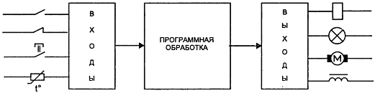
Аппаратная реализация входов и выходов ПЛК ориентирована на сопряжение с унифицированными приборами и мало подвержена изменениям. Опрос входов и выходов контроллер осуществляет автоматически, за это отвечает системное программное обеспечение. Задачей прикладного программирования является реализация алгоритма управления машиной.
Программируемый контроллер — это программно управляемый дискретный автомат, имеющий множество входов, подключенных посредством датчиков к объекту управления, и множество выходов, подключенных к исполнительным устройствам.
Входы-выходы бывают:
- бинарными или дискретными — имеющие два состояния: включен и выключен, логическая 1 и 0;
- аналоговыми — непрерывный сигнал, например, уровень напряжения, температуры, скорости и т. д.;
- специализированные, для работы с специфическими датчиками (например, интерфейсы дисплейных модулей, блоки управления шаговыми двигателями).
Аналоговые сигналы в ПЛК преобразуются в цифровую (дискретную) форму представления, но в технических документах к ПЛК указывается количество дискретных и аналоговых входов-выходов.
I.1. Режим реального времени и ограничение на использование ПЛК.
Большинство ПЛК работают по методу периодического опроса входных данных (сканирование), выполняет пользовательскую программу и устанавливает необходимые значения выходов. ПЛК имеет обычно один процессор и выполняет несколько задач псевдопараллельно, последовательными порциями. Время реакции на событие зависит от числа одновременно обрабатываемых событий. В системах реального времени помимо правильности решения определяющую роль играет время реакции. Т.к. время реакции исполнительных устройств значительно выше, с реальными ограничениями возможности использования ПЛК по времени приходится сталкиваться редко.
I.2. Условия работы ПЛК.
К негативным факторам, определяющим промышленную среду, относятся: температура и влажность, удары и вибрация, коррозионно-активная среда, пыль, электромагнитные помехи.
ПЛК — это конструктивно законченное изделие, физическое изготовление которого определяется степенью защиты, начиная от контроллеров в пластиковых корпусах, предназначенных для монтажа в шкафу (степень защиты IP20), до герметичных устройств в литых металлических корпусах, предназначенных для работы в особо жестких условиях.
I.3. Интеграция ПЛК в систему управления предприятием.
Контроллеры традиционно работают в нижнем звене автоматизированных систем управления предприятием (АСУ). ПЛК является первым шагом при построении систем АСУ. Далеко не всегда удается создать полностью автоматическую систему. Общее руководство управления системой возлагается на квалифицированного специалиста — диспетчера. В отличии от автоматических систем управления такие системы называют автоматизированными. Диспетчерский пульт управления в простых случаях представляет собой табло с множеством кнопок и световых индикаторов. В более сложных системах применяются персональные компьютеры (ПК). Системы сбора данных и оперативного диспетчерского управления называют SCADA-системами.
SCADA (от англ. supervisory control and data acquisition, диспетчерское управление и сбор данных) — программный пакет, предназначенный для разработки или обеспечения работы в реальном времени систем сбора, обработки, отображения и архивирования информации об объекте мониторинга или управления. SCADA может являться частью АСУ.
Помимо живого отображения технологического процесса, хорошие диспетчерские системы позволяют накапливать полученные данные, производят их хранение и анализ, определяют критические ситуации, позволяют создавать сценарии управления (как правило, Visual Basic), формируют данные для анализа экономических характеристик.
Для связи ПЛК с системой диспетчерского управления использую ОРС-сервер (он умеет получать доступ к данным ПЛК), который встроен в систему программирования CoDeSys. Разработчику остается определить список доступных переменных, настроить сеть и конфигурацию ОРС-сервера для взаимодействия с системой SCADA.
Рис. 2. Место ПЛК в АСУ [1, с. 19]
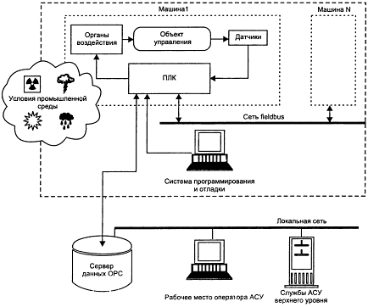

Сеть fielbus – промышленная сеть
Промышленная сеть позволяет создавать распределенную систему управления, в которой каждый ПЛК решает локальную задачу. Распределенные системы выигрывают по надежности, гибкости монтажа и простоте обслуживания.
I.4. Рабочий цикл.
При включении питания ПЛК выполняет самотестирование и настройку аппаратных ресурсов, контроль целостности прикладной программы, загрузку системной (управляющей) программы в оперативную память (ОЗУ). Работа ПЛК состоит из постоянного повторения последовательности действий, входящих в рабочий цикл.
Рабочий цикл состоит:
- Начало цикла.
- Чтение состояния входов. В оперативной памяти ПЛК создается полная одномоментная зеркальная копия значений входов.
- Выполнение кода прикладной программы.
- Запись состояния выходов.
- Обслуживание аппаратных ресурсов (системный таймер, часы реального времени, оперативное самотестирование и т.д.).
- Монитор системы исполнения. Функции: загрузка кода программы в оперативную память, управление последовательностью команд, контроль времени цикла.
- Переход на начало цикла.
Общее время рабочего цикла называется временем сканирования. Прикладная программа работает с копией значений входов, которые не изменяются в пределах одного рабочего цикла. Это фундаментальный принцип построения ПЛК сканирующего типа. В развитых ПЛК устранение плавающего времени цикла осуществляется системой, например, если управляющая программа выполняется слишком быстро, то в рабочий цикл добавляется искусственная задержка. Если контроль цикла не предусмотрен, то для решения подобных задач используют таймеры.
I.5. Время реакции.
Время реакции — это время с момента изменения состояния системы до момента выработки соответствующей реакции. Если изменение значений входов произошло перед фазой чтения, то время реакции будет наименьшим, если изменения значений входов происходит сразу после фазы чтения, то время реакции будет наибольшим. В развитых системах предусмотрена возможность создавать отдельные программы исполняемые по прерыванию, помимо основного управляющего кода.
Рис. 3. Время реакции ПЛК [1, с. 24]
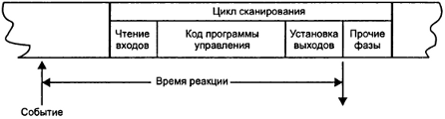
Время цикла сканирования является базовым показателем быстродействия ПЛК,
I.6. Устройство ПЛК.
Аппаратно ПЛК является вычислительной машиной. Архитектура его процессорного ядра практически не отличается от архитектуры компьютера. Отсутствует видеоплата, дисковая подсистема, средства ручного ввода.
Рис. 4. Программируемый логический контроллер ОВЕН ПЛК-63 [1, с. 24]
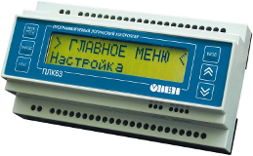

II. Стандарт МЭК 61131.

МЭК — международная энерготехническая комиссия. Штаб-квартира в Женеве www.oec.ch
МЭК 61131-3 раздел международного стандарта, описывающий языки программирования для программируемых логических контроллеров (ПЛК).
Стандарт устанавливает 5 языков программирования:
- ST - Structured Text - структурированный текст (аналог языка Паскаль);
- IL - Instruction List - список инструкций;
- SFC - Sequential Function Chart - последовательные функциональные схемы;
- FBD - Function Block Diagram - диаграммы функциональных блоков (LogoSoft);
- LD - Ladder Diagram - релейно-контактные схемы (LogoSoft);
Первые два языка относятся к классу текстовых, остальные графические. После принятия стандарта появилась возможность создания аппаратно-независимых библиотек.
III. Инструменты программирования.

Крупнейшие лидеры рынка ПЛК предлагают мощные комплексы для МЭК-языков (Concept, Siemens..).
Наиболее популярные комплексы:
CoDeSys – один из самых развитых функционально полных инструментов программирования МЭК 61131-3. Офиц. сайт: http://www.codesys.com
IsaGRAF - инструмент разработки прикладных программ для ПЛК на языках стандарта 61131-3 и 61499, который позволяет создавать локальные или распределенные системы управления. Основа технологии — среда разработки приложений (ISaGRAF Workbench) и адаптируемая под различные аппаратно-программные платформы исполнительная система (ISaGRAF Runtime). Офиц. сайт: http://www.isagraf.com
OpenPCS - Офиц. сайт: www.infoteam.de

Интегрированная среда предполагает наличие:
- встроенного текстового редактора (автоматическое объявление переменных, проверка синтаксиса программы, нумерация строк и т.п.);
- графического редактора (автоматическая трассировка соединений компонентов, автоматическая расстановка компонентов, копирование и перемещение групп компонентов, масштабирование изображений и т.п.);
- средства отладки (единый механизм соединения с ПЛК, загрузку кода управляющей программы в ОЗУ и электрически перепрограммируемую память, выполнение программы в режиме реального времени, режим останова, горячий, холодный и заводской сброс ПЛК, графическую трассировку переменных, пошаговое выполнение команд, визуализаци с помощью графических примитивов);
- средства управления проектом (управление процессом трансляции и сборки кода, управление библиотеками, документирование проекта, описание переменных);
- средства восстановления проекта (сжатие всех файлов проекта и сохранение в памяти ПЛК, утилита архивации проектов и сохранение на сервере);
- средства безопасности (парольный доступ к проекту);
- средства тестирования проекта (поиск объявленных, но не используемых переменных и т.п.);
- средства импорта и экспорта.

III. Комплекс MasterSCADA.

MasterSCADA - это не просто один из современных SCADA- и SoftLogic-пакетов, это принципиально новый инструмент разработки АСУТП, в котором реализована совокупность средств и методов, обеспечивающих резкое сокращение трудозатрат и повышение надежности создаваемой системы.
В MasterSCADA реализован объектный подход. Объект - это основная единица разрабатываемой системы, соответствующая реальному технологическому объекту (цеху, участку, аппарату, насосу, задвижке, датчику и т.п.), управляемому разрабатываемой с помощью MasterSCADA системой.
Проект в MasterSCADA состоит из двух разделов: Система и Объект.
Набор элементов дерева Система:
- Система (корневой элемент). Используется для общих настроек проекта (периоды опроса, типы мнемосхем и документов объектов, шкалы приборов, категории сообщений, настройки журналов, права доступа операторов и т.п.).
- Компьютер. Используется для коррекции тех настроек проекта, которые для данного компьютера отличаются от общих, а также стартовой мнемосхемы, списка операторов, имеющих доступ к этому рабочему месту, и т.п. Компьютер может быть подключен через коммуникационные порты Контроллеры или напрямую к OPC-серверу.
- OPC-сервер. Используется для настройки связи с контроллерами. MasterSCADA умеет читать конфигурацию любого OPC-сервера.
- Группы OPC-переменных. Формируются на основании информации о группировании переменных, полученной из OPC-сервера.
- OPC-переменные. Используются для связи с переменными контроллера.
Набор элементов дерева «Объект»:
- Объект (корневой элемент). Используется для задания общих настроек, наследуемых другими объектами (периоды обработки данных, ).
- Объект (элемент иерархии). Используется для задания перечня и содержимого относящихся к нему документов (мнемосхем, трендов, журналов сообщений, рапортов, архивов, расписаний действий и т.п.). Подчиненные объекты наследуют настройки родительского объекта. Объект всегда позиционирован на одном из компьютеров системы. Тем самым задается, что эта рабочая станция используется для обработки данных объекта и хранения его первичного архива, а также определяет перечень операторов, имеющих к нему доступ.
- Функциональный блок. Библиотечный объект, предназначенный для обработки данных. Имеет функцию, входы, выходы, параметры настройки, сообщениями.
- Визуальный функциональный блок. Функциональный блок, имеющий визуальное (в виде динамического элемента мнемосхемы) представление. Визуальный функциональный блок можно путем перетаскивания вставлять в документы объекта.
- Группа переменных. Используется для задания общих настроек, наследуемых входящими в нее переменными и группами переменных. (периоды обработки данных).
- Значение. Переменная для отображения измеренного значения. Переменная имеет шкалу, единицу измерения, встроенный контроль границ и скорости изменения с формированием сообщений и изменением цвета отображения. При перетаскивании в мнемосхемы и окна может быть вставлена, как в виде числового значения, так и в виде щитового прибора выбранного типа.
- Команда. Переменная для передачи введенного значения от органа управления мнемосхемы или поля ввода иных документов. При перетаскивании в мнемосхемы и окна может быть вставлена, как в виде изменяемого числового значения, так и в виде щитового органа управления выбранного типа.
- Расчет. Переменная, значение которой формируется в результате вычисления заданной пользователем.
- Событие. Отличается от расчета логическим результатом вычисления, а также возможностью формирования сообщения и выполнения заданного перечня действий в момент перехода значения из 0 в 1 (из отключенного во включенное состояние).
III. 1. Пользовательский интерфейс системы.

Рис. 5. Интерфейс системы MasterSCADA
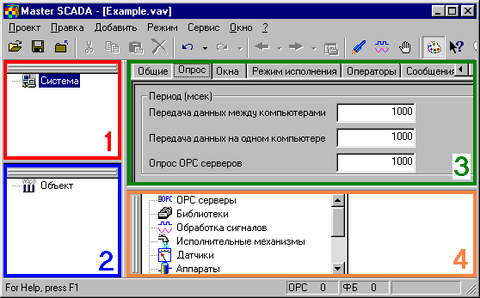
Интерфейс системы состоит:
- Имени файла проекта (Заголовок)
- Меню
- Панели инструментов
- Дерева системы (1) , в котором отображены элементы конфигурации такие, как компьютеры, ОРС серверы, и т. д. Описывается техническая структура АСУТП.
- Дерева объектов (2) , включающее в себя объекты, переменные, группы переменных, функциональные элементы. Описывается организационная структура технологического объекта.
- Страницы свойств элементов (3) , на которых производятся все необходимые настройки элементов. Отсюда запускается редактор схем функциональных блоков.
- Палитры элементов (4), из которой берутся библиотечные объекты, функциональные блоки и т. д. Отсюда вставляются типовые элементы в деревья проекта.
- Контекстное меню (вызывается по правой кнопке мыши), здесь собраны те действия, которые можно сделать с этим элементом дерева.

III.2. Разработка проекта.
Разработка программ контроллеров →
Настройка связей с контроллерами средствами OPC-сервера →
Настройка связей с БД →
Описание системы управления →
Описание технологического проекта →
Задание типовых настроек →
Создание документов (свойства объектов) →
Администрирование (права операторов) →
Тестирование системы.

Примечание. Работы можно выполнять параллельно, например: один специалист программирует и отлаживает контроллеры и управляемые ими механизмы ввода-вывода, другой – проектирует систему управления, третий разрабатывает пользовательский интерфейс оператора.

III.2.1. Разработка программ контроллеров.

Типы данных

Типы данных относятся к общим элементам языков МЭК. Тип данных переменных определяет род информации, диапазон представления и множество допустимых операций. Любую переменную (параметр) можно использовать только после ее объявления. Присваивать значения одной переменной другой можно, если только они обе одного типа. Допускается присвоение значения переменной совместимого типа, например:
Переменной типа SINT (диапазон значений от -128 до +127) можно присвоить значение логической переменной, способную принимать только два значения: логической 1 и 0, но не наоборот.
Таблица 1. Целочисленные типы
Тип | Нижний предел | Верхний предел | Размер в байтах
BYTE | Строка из 8 бит |  | 1 (8 бит)
WORD | Строка из 16 бит |  | 2 (16 бит)
DWORD | Строка из 32 бит |  | 4 (32 бит)
LWORD | 0 | 2^64-1 | 8 (64 бит)
SINT | -128 | +127 | 1
INT | -32768 | +32767 | 2
DINT | -2^31 | +2^31-1 | 4
LINT | -2^63 | +2^63-1 | 8
USINT | 0 | 255 | 1
UINT | 0 | 65535 | 2
UDINT | 0 | 2^32-1 | 4
ULINT | 0 | 2^64-1 | 8

Целые числа могут быть представлены в двоичной, восьмеричной, десятичной или шестнадцатеричной системе счисления. Числовые константы отличные от десятичных требуют указания основания системы счисления перед знаком «#». Например:
Двоичное | 2#1010_1100
Восьмеричное | 8#16
Десятичное | 78
Шестнадцатеричное | 16#4E
Примечание. Символ подчеркивания не влияет на значение и используется для улучшения зрительного восприятия числа.
Общая структура программы на языке ST (структурированный текст) состоит из двух разделов: раздел описания переменных и раздел действий. Например:
VAR
in0, in1: WORD; (*Это комментарий. Переменные in0 и in1 типа WORD*)
in2: SINT:=5; (*Тип SINT начальное значение 5*)
in1: BYTE:=16#f5; (*Тип BYTE начальное значение f5*)
END_VAR
In1:=2#1010_1000; (*равносильно 2#10101000*)

- Логические переменные объявляются ключевым словом BOOL (алгебра Буля). Они могут принимать значение логического нуля FALSE (Ложь) или логической единицы True (Истина). При начальной инициализации начальное значение равно FALSE (Ложь).

VAR
out1: BOOL; (* Переменная логического типа*)
out2: BOOL:=TRUE; (*переменная лог. типа значение TRUE*)
END_VAR
out1:=out2 > 100; (*результат операции сравнения можно присваивать лог. переменной*)

- Переменные действительного типа REAL представляют действительные числа в диапазоне ±10^±38. Из 32 бит занимаемых числом мантисса занимает 23 бита. В результате точность представления составляет 6-7 десятичных цифр. Длинный действительный формат LREAL занимает 64 бита с мантиссой в 52 бита. Точность 15-16 десятичных цифр и диапазоном ±10^±307.
- Переменные типа TIME используются для выражения интервалов времени.
VAR
(* Переменная состоит из полей дней (d), часов (h), минут (m), секунд (s)*)
time1: TIME:=t#1d_5h_14m_15s;
time1: TIME:=t#14m_15s;
END_VAR
Time1:=t#1m_65s; (*ошибка*)
Time1:=t#1m_59s; (*правильно*)
Time1:=t#165s; (*правильно*)
Time1:=t#1.2s; (*равносильно 1s 200 ms*)

- Тип переменных время суток и дата.
Дата записывается в формате Год-Месяц-Число:
Date1: DATE:=D#2002-01-31;

Время записывается в формате асы:Минуты:Секунды:
time1: TIME:=TOD#16:03:15.47;

Дата и время записывается DATE_AND_TIME#2002-01-31-16:03:15.47
или DT#2002-01-31-16:03:15.47
- Тип строковых переменных STRING определяет переменные, содержащие текстовую информацию. Размер строки задается при объявлении
VAR
str1: STRING(20); (* Строка вмещает 20 символов*)
str2: STRING(60):=’Протяжка’; (*апостроф – одиночная кавычка*)
END_VAR

Таблица 2. Непечатные символы
Обозначение | Код
$$ | Знак доллара
$’ | Одиночная кавычка
$L | Перевод строки
$N | Новая строка
$P | Перевод страницы
$R | Разрыв страницы
$T | Табуляция

- Массивы представляют собой множество элементов с произвольным доступом. Массивы бывают одномерными, двумерными и трехмерными.
VAR
massXY: ARRAY [1..10,1..20] of INT; (*двумерная таблица 10 строк и 20 столбцов*)
massSTR:ARRAY[0..9] of STRING(12); (*10 элементов типа строка по 12 символов*)
massXY: ARRAY [1..10] of INT:=1,3,5,7,11,13,17,19,23,29; (*простые числа*)
massSTR:ARRAY[1..2] of STRING(12):=’Вася’;
END_VAR
massSTR[2]:=’Петя’; (*Запись строки во 2 элемент массива*)

- Структуры предназначены для создания новых типов данных на основе элементов базовых типов. Описание структуры происходит глобально на уровне проекта (структура получает идентификатор). После этого можно объявлять переменные типа структура (идентификатор).
Пример объявления структуры:
TYPE base:
STRUCT
Name: STRING(32);
Group: STRING(6);
Kurs: INT;
END_STRUCT
END_TYPE
Объявление переменной student и начальная инициализация
VAR
Student: BASE:=( Name:=’Иванов Иван’);
END_VAR
Student.group:=’21-АТМ’;
Student.kurs:=2;

III.2.2. Настройка связей с контроллерами средствами OPC-сервера.

ОРС сервер - программа, которую MasterSCADA использует в качестве "посредника" для доступа к данным, поступающим от аппаратных средств. Это можно представить следующим образом:
Рис. 6. Доступ данных аппаратных средств и MasterSCADA
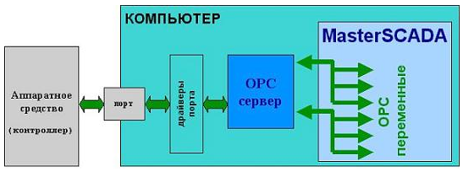

OPC (OLE for Process Control) — семейство программных технологий, предоставляющих единый интерфейс для управления объектами автоматизации и технологическими процессами. Многие из OPC протоколов базируются на Windows-технологиях: OLE (Object Linking and Embedding – технология связывания и внедрения объектов в другие документы и объекты), ActiveX, COM/DCOM. Такие OPC протоколы, как OPC XML DA и OPC UA являются платформо-независимыми.
Создание и поддержку спецификаций OPC координирует международная некоммерческая организация OPC Foundation opcfoundation.org, созданная в 1994 году ведущими производителями средств промышленной автоматизации.
OPC — набор спецификаций стандартов. Каждый стандарт описывает набор функций определенного назначения. Текущие стандарты:
- OPC DA (Data Access) — основной и наиболее востребованный стандарт. Описывает набор функций обмена данными в реальном времени с ПЛК, РСУ, ЧМИ, ЧПУ и другими устройствами.
- OPC HDA (Historical Data Access) — в то время как OPC Data Access предоставляет доступ к данным изменяющимся в реальном времени, OPC Historical Data Access предоставляет доступ к уже сохраненным данным.
- OPC AE (Alarms & Events) — предоставляет функции уведомления по требованию о различных событиях: аварийные ситуации, действия оператора, информационные сообщения и другие.
- OPC Batch — предоставляет функции шагового и рецептурного управления технологическим процессом (в соответствии с стандартом S88.01)
- OPC DX (Data eXchange) — предоставляет функции организации обмена данными между OPC-серверами через сеть Ethernet. Основное назначение — создание шлюзов для обмена данными между устройствами и программами разных производителей.
- OPC Security — определяет функции организации прав доступа клиентов к данным системы управления через OPC-сервер.
- OPC XML-DA (XML-Data Access) — предоставляет гибкий, управляемый правилами формат обмена данными через SOAP и HTTP.
- OPC UA (Unified Architecture) — последняя по времени выпуска спецификация, которая основана не на технологии Microsoft COM, что предоставляет кросс-платформенную совместимость.
В настоящее время общепризнанным стандартом является только спецификации OPC DA и OPC HDA. Поддержка OPC HDA из российских полнофункциональных SCADA-систем реализована только в MasterSCADA, SCADA TRACE MODE и КРУГ-2000.
Суть OPC — предоставить разработчикам промышленных программ универсальный фиксированный интерфейс (то есть набор функций) обмена данными с любыми устройствами. В то же время разработчики устройств предоставляют программу, реализующую этот интерфейс (набор функций).
Пример 1. Обмен данными MasterOPC server и MasterSCADA в лабораторной работе «Сбор данных и оперативное диспетчерское управление в MasterSCADA», см. Приложение 1.
Рис. 7. Обмен данными MasterOPC server (слева) и MasterSCADA (справа)
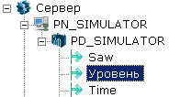
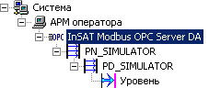

Примечание. Показания датчика уровня жидкости симулировано на программном уровне. В данном примере использована конфигурация simulator.mbc входящая в состав Modbus Universal MasterOPC Server 32 v. 2.0.0.16 http://www.masteropc.ru/prices/info.php?pid=6944.

Пример 2. Обмен данными MasterOPC server и MasterSCADA в лабораторной работе «Датчики в системе MasterSCADA», см. Приложение 2.
Рис. 8. Обмен данными MasterOPC server и MasterSCADA
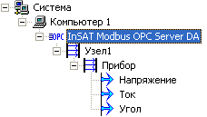
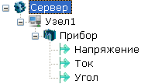

Пример 3. Знакомство с системой программирования логических контроллеров MasterPLC Designer, см. Приложение 3.

Список источников:

- Справочная система MasterSCADA ver. 3.6
- Основы проектирования в MasterSCADA. Методическое пособие с официального сайта masterscada.ru
- Видеопримеры: First-project.swf http://masterscada.ru/?additional_section_id=233
- Петров И. В. Программируемые контроллеры. Стандартные языки и приемы прикладного программирования / Под ред. профессора В. П. Дьяконова.-М.:СОЛОН-Пресс, 2004. - 256 с. (Серия «Библиотека инженера»).

ПРИЛОЖЕНИЕ 1. Лабораторная работа №1. Основы проектирования в системе MasterSCADA.
Цель работы: Изучить основы и приобрести навыки работы с системой сбора данных и оперативного диспетчерского управления MasterSCADA.
Задача. На предприятии установлена емкость высотой 8 метров. Датчик измеряет уровень от 0 до 8 м.
Условие. Нижняя аварийная граница составляет 5%, верхняя – 95%.
Требования к системе.
- В случае нарушения аварийных границ (верхней или нижней) выдать соответствующее предупреждение.
- Мнемосхема должна отображать текущее значение уровня жидкости.
- Предоставить возможность оператору изменять значения предупредительных границ.
- Оператор должен иметь возможность посмотреть график изменения уровня жидкости по времени.
- Значения измерений и сообщения о нарушениях должны храниться не менее 1 месяца.
Инструментальные средства.
- Система MasterSCADA ver.3.6 (Россия, Москва)
- OPC-сервер MasterOPC (получение данных с ПЛК, датчиков и пр.)
- Показания датчика уровня жидкости с имитируем программой.
Ход работы.
- Запустите OPC-сервер MasterOPC: Пуск – Программы – InSAT – MasterOPC – MasterOPC server
- Выполните команду: Открыть – загрузите конфигурацию simulator.mbc
- По правой кнопке мыши – Переименуйте тег SIN в Уровень, см. Рис. 1.
Рис. 1. Загрузка конфигурации OPC-сервера

- Выполните команды: Сохранить + Сделать стартовым.
- Закройте OPC-сервер.
- Запустите MasterSCADA – создайте новый проект Контроль уровня.
- На странице свойств (справа) – выберите вкладку Шкалы – Добавить – Имя: Уровень – Начало: 0, Конец: 8, Аварийные и предупредительные границы задайте согласно Рис. 2. Шкалы
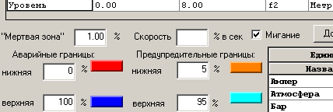
- По правой кнопке на Системе – Вставить – Компьютер.
- На странице свойств (справа)-поле Имя переименуйте Компьютер1 в АРМ оператора – Применить.
- По правой кнопке на АРМ оператора – Поиск OPC DA серверов –InSAT Modbus OPC server DA
- По правой кнопке на АРМ оператора – Вставить OPC сервер - InSAT Modbus OPC server DA
- По правой кнопке на InSAT Modbus OPC server DA – вставить OPC переменные – Уровень, см. Рис.2
Рис. 3.

- Перейдите в дерево проектов (внизу слева) – по правой кнопке добавьте объект «Емкость».
- Справа внизу – выделите функциональный блок: Обработка сигналов – Повторитель – перетащите мышкой на объект Емкость – на странице свойств Общие (справа вверху) – переименуйте Повторитель в Уровень, см. Рис. 4. Дерево объектов
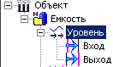
- Установка связи между переменной OPC-сервера Уровень и Входом элемента Уровень – Перетащите переменную (сверху) на Вход элемента Уровень (внизу). На Входе должна появиться розовая вертикальная черта, см. Рис. 4.
- Выделите объект Емкость и по правой кнопке выполните: Вставить - Команду
- На вкладке Общие задайте имя: ВПГ (верхняя пороговая граница), Тип: Аналоговый
- На вкладке Опрос выхода установите флаг Восстановление при рестарте
- По правой кнопке выполните: Дублировать – переименуйте в НПГ (нижняя пороговая граница), см.
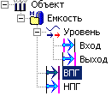
Рис. 5. Дерево объектов

- Для команды ВПГ – вкладка Опрос выхода – Значение до опроса: 7
- Для команды НПГ – вкладка Опрос выхода – Значение до опроса: 1
- Свяжем команды с границами переменной Выход: выделите Выход – вкладка Контроль значений – в поле Верхняя предупредительная граница перетащите команду ВПГ, в поле Нижняя предупредительная граница – команду НПГ, см. Рис. 6. Вкладка эл. Выход «Контроль значений»
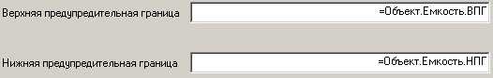
- Для сохранения предупредительных сообщений системы и действий оператора создадим Журнал сообщений: Выделите объект Емкость – вкладка Журналы – Тип: Ново окно – Свойства: флажок Поверх других окон, см. Рис. 7. Основной журнал.
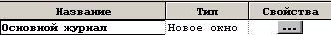
- Создание тренда: выделите вкладку Тренды – Добавить – Имя: Изменение уровня
- По кнопке «Выбор перьев» (звезда)- добавьте переменную Выход, см. Рис. 8 Тренд
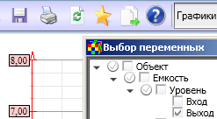
- По правой кнопке мыши на оси Y выберите пункт Установки и установите флаги напротив всех границ, см. Рис. 9. Установки оси Y
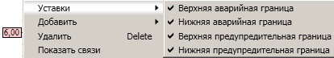
- Для возврата к менеджеру проектов нажмите кнопку Показать проект
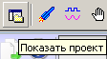
- На странице свойств Тренды тип задайте: Новое окно
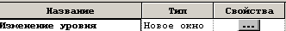
- По вкладке Архив можно настроить срок хранения. По условию задачи 30 дней. Менять ничего не нужно, т.к. по умолчанию срок определен в 30 дней.
- Создание Мнемосхемы – Тип: Окно – включите флажок Стартовая мнемосхема компьютера
- По кнопке Открыть – откройте мнемосхему – в Свойствах Цвет фона задайте 224;224;224
- Свойства – Включить сетку: Истина
- Внизу выберите вкладку Палитра – Графические примитивы – Текст: вверху мнемосхемы введите текст: Контроль уровня емкости. По правой кнопке мыши – Свойства – размер: 28, Цвет: синий.
- Палитра – Объемные элементы – Цилиндр: по правой кнопке – Свойства – вкладка Окончания – Начало: Срез
- Выделите цилиндр – внизу вкладка Свойства - Динамизация входных значений – выделите свойство Процент заливки – левой кнопкой мыши перетащите переменную Выход функционального блока Уровень.
- По кнопке (справа от Выхода) – задайте свойства Процента заливки
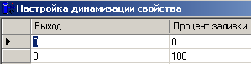
- Процент заливки – Линейное преобразование: Истина
- Оператор должен иметь возможность определять значения ВПГ и НПГ: перетащите данные команды на мнемосхему. Свойства – Ширина границы: 3, см Рис. 10. Мнемосхема
- Перетащите Выход на цилиндр. Свойства: Ширина границы: 3, Цвет фона: White, Тип границы: Вогнутая граница
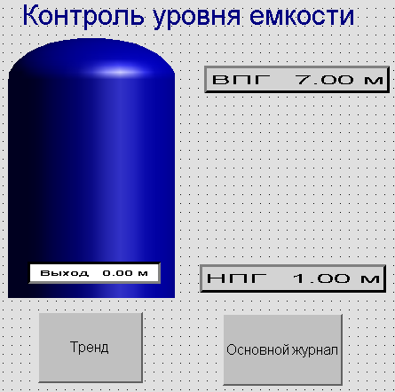
- По правой(!) кнопке мыши перетащите объект Емкость на мнемосхему – Основной журнал – в Свойствах задайте – Подпись: Основной журнал
- По правой кнопке мыши перетащите объект Емкость на мнемосхему – Изменение уровня – Свойства – Подпись - Тренд
- По кнопке Пуск проверим автоматизированное рабочее место (АРМ) оператора
- Выделите Систему – Свойства (справа) – вкладка Операторы – Добавить: Помощник оператора – Посменно: флажок убрать!
- Операторы – вкладка Права доступа – задать как на Рис.
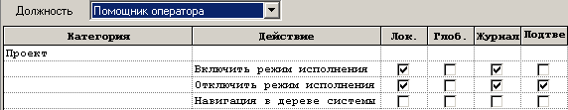
- АРМ оператора – Свойства – Операторы – выделить Помощник оператора - Добавить – свою фамилию, см. Рис.
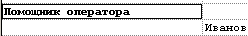
- На рабочем столе создайте ярлык для запуска АРМ оператора: по правой кнопке мыши – Создать ярлык – Свойства - Объект: "D:\Program Files\InSAT\MasterSCADA\MasterSCADA.exe" "D:\MasterSCADA Projects\01КонтрольУровня\Контроль уровня.vav" user:Иванов

ПРИЛОЖЕНИЕ 2. Лабораторная работа №2. Датчики в системе MasterSCADA.
Цель работы: Приобрести навыки по проектированию датчиков на мнемосхеме в системе MasterSCADA.
Задача. На мнемосхеме необходимо отражать: активную, реактивную и полную мощность.
Условие. Напряжение, ток и угол φ (фи) поступают через OPC сервер. Мощность необходимо рассчитать.
Инструментальные средства: Система MasterSCADA, OPC-сервер MasterOPC, конфигурация OPC сервера Симулятор.mbc
Ход работы.
- Создайте каталог /Проект-2 в своей директории.
- Получите по почте файл конфигурации OPC сервера Симулятор.mbc – сохраните в директории /Проект-2/
- Запустите OPC сервер: Пуск – Программы – InSAT – MasterOPC – MasterOPC server
- Выполните команду: Открыть – загрузите конфигурацию Симулятор.mbc – Сохранить – Сделать стартовой – Закройте OPC сервер
- Запустите MasterSCADA – создайте новый проект Датчики напряжения.
- Система – по правой кнопке – вставить Компьютер 1
- По правой кнопке на АРМ оператора – Вставить OPC сервер - InSAT Modbus OPC server DA
- По правой кнопке на InSAT Modbus OPC server DA – вставить OPC переменные – Уровень, см. Рис.2

- Перейдите в дерево Объекты – по правой кнопке – Добавить Объект – Имя: Установка - Применить
В объект Установка добавьте подобъект Реактивная мощность.

Реактивная мощность - величина, характеризующая нагрузки, создаваемые в электротехнических устройствах колебаниями энергии электромагнитного поля в цепи синусоидального переменного тока, равна произведению среднеквадратичных значений напряжения и тока , умноженному на синус угла сдвига фаз между ними: Q = U*I*Sin φ
Единица измерения — вольт-ампер реактивный (ВАр)

- В Палитре элементов выберите Вычисления – Синус Sin – поместите на объект Реактивная мощность.
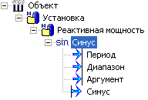
- Функциональный вход Синус имеет три входа - Период, Диапазон, Аргумент и один выход – Синус
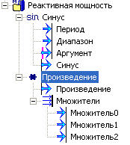
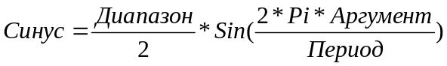
- Выделите вход Период – вкладка Опрос: Константа – 360 - Применить
- Выделите вход Диапазон – вкладка Опрос: Константа – 2 - Применить
- Аргумент – это угол, поэтому установим связь с входом Угол (перетаскиванием указателя мыши, красная метка сигнализирует об установки связи).
- Для подсчета произведения трех компонентов (Диапазон, Период и Аргумент) добавим
- В объект Реактивная мощность добавим вычислительный элемент Произведение, см. Рис.
- Количество множителей зададим 3: Напряжение – вкладка Настройки = 3.
- Свяжем Множитель0 с Напряжением дерева Системы, Множитель1 – Ток и Множитель2 – выходом Синус дерева Объектов
- Создадим объект Активная мощность: Установка – по правой кнопке добавим Объект – Имя: Активная мощность – Применить.

Активная мощность Q = U*I*Sin φ (Ватт), где U и I – среднеквадратичное значение напряжения и тока, φ – угол сдвига фаз между ними
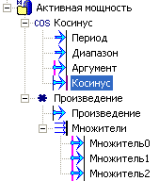
- В Палитре элементов выберите Вычисления – Синус Cos – поместите на объект Активная мощность
- Период – вкладка Опрос – 360 - Применить
- Диапазон – Опрос – 2 - Применить
- Свяжем вход Уголь дерева Системы с Аргументом косинус
- По правой кнопке скопируем Произведение из блока Синус в буфер обмена и вставим из буфера в блок Косинус – на вопрос «Восстановление внешних связей» - Восстановить
- Свяжем Косинус на Множитель2

- Создадим объект Полная мощность: Установка – по правой кнопке – вставить Объект – Имя: Полная мощность
Полная мощность S = U*I. Единица полной электрической мощности — вольт-ампер (В·А)
- По правой кнопке добавим Расчет – вкладка Формула – перетащим из дерева Системы Напряжение и Ток в источники данных (см. Рис.) - в поле формула перетащим Напряжение – знак умножения – Ток - Применить
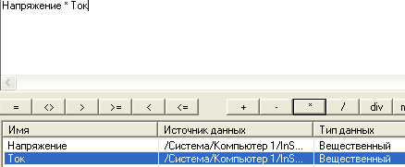
- Создадим Мнемосхему: выделим объект Установка – вкладка Окна - Создать
- В Палитре (внизу) – выберем Датчики – Стрелочный прибор – поместим на Мнемосхему
- Выберем Свойства (слева от Палитры) – перетащим выход Произведение на Страницу свойств
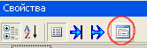
- В свойстве Текст заголовка введите Реактивная
- Аналогично разместите еще два стрелочных прибора: Активная (вход Произведение) и Полная (Расчет)
- Настроим шкалы: Система – Шкалы – Добавить – Реактивная – начало:0, конец: 2500, ед. измерения Вар - (добавить!, см Рис.). Аналогично добавить Активная (ед. изм. Ватт) и Полная (ед. изм. ВА)
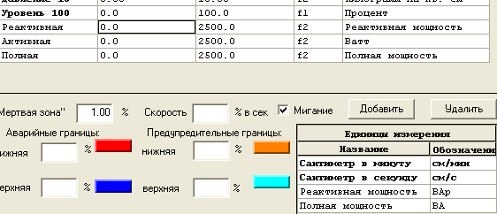
Примечание. Аварийные и Предупредительные границы убрать
- Назначим выходу Произведение блока Реактивная мощность – вкладка Общие – диапазон изменения: Реактивная
- Назначим выходу Произведение блока Активная мощность – вкладка Общие – диапазон изменения: Активная
- Назначим выходу Расчет блока Полная мощность – вкладка Общие – диапазон: Полная
- Откроем Мнемосхему: Установка – Окна – Открыть – щелкните поочередно по датчикам – результат: индикаторы поменяли шкалу. Запустите мнемосхему.
- Из палитры мнемосхемы – Окна – Тренд: разместите на оставшейся части окна
- Перетаскиванием на график добавим переменные: выход Реактивного произведения, выход Активного произведения и Расчет полной мощности.
- По правой кнопке зададим Уровень: Базовый – Легенду переименуем в Реактивный, Активный и Поный соответственно.

ПРИЛОЖЕНИЕ 3 Лабораторная работа №3. Программа упаковки 8 бит в байт.
Цель работы: Познакомиться с системой программирования логических контроллеров MasterPLC Designer.
Задача. Написать программу упаковки 8 бит в 1 байт.
Теоретические основы лабораторной работы.
Промышленный контроллер обладает входом в 8 бит и выходом в 1 байт. Требуется перевести параллельный двоичный код в десятичное число (выход).
Для перевода двоичного числа в десятичное необходимо это число представить в виде суммы произведений степеней основания двоичной системы счисления на соответствующие цифры в разрядах двоичного числа.
Пример: Дано двоичное число 1010 0010₂
Перевод двоичного числа в десятичное: 1010 0010₂ = 1·2⁷ + 0·2⁶ + 1·2⁵ + 1·2⁴ + 0·2³ + 0·2² + 1·2¹ + 0·2⁰ = 128+32+2 = 162₁₀
Ход работы.
- Запустите программу MasterPLC Designer – Новый проект: Наименование: Project_1; Тип: Стандартный
- В разделе Система раскройте список фильтров и задайте «Полное дерево (нет фильтров)», см. Рис. 1
Рис. 1. Настройка фильтра дерева Системы
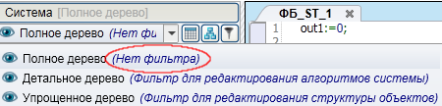
- В разделе Система по правой кнопке Добавить – Контроллер Windows – Переименуйте в Контроллер 1
- Раскройте группу Контроллер 1 – Ресурсы – ФБ (функциональный блок) и по правой кнопке Добавить – ФБ ST.
Рис. 2. Создание программы ST в дереве проекта
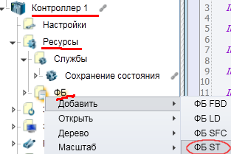
- Переименуйте программу ФБ ST_1 в pack8bits
- Раскройте группу pack8bits – Параметры – по правой кнопке Добавить – Параметр, см. Рис. 3
Рис. 3. Создание входов и выходов программы
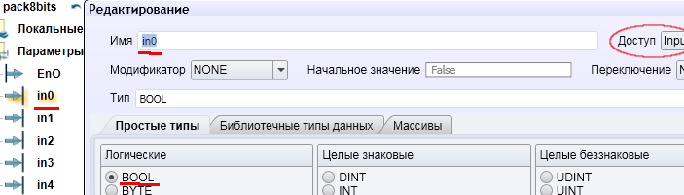

- По правой кнопке мыши – Дублировать – продублируйте переменную in0 7 раз
- Аналогично создадим переменную out1: Доступ: Output (выход) - Тип данных: USINT (от 0 до 255, размер 1 байт)
- В редакторе программы задается тело программы, см. Листинг 1. Код упаковки 8 бит (in0, in1,..,in7) в 1 байт (out1)
out1:=0; (*Инициализируем переменную out1*)
IF(in0)THEN out1:=out1+1;END_IF; (*Если in0=TRUE то переменную out1 увеличиваем на 1*2⁰*)
IF(in1)THEN out1:=out1+2;END_IF; (*Если in1=TRUE то переменную out1 увеличиваем на 1*2¹*)
IF(in2)THEN out1:=out1+4;END_IF; (*Если in1=TRUE то переменную out1 увеличиваем на 1*2²*)
IF(in3)THEN out1:=out1+8;END_IF; (*Если in1=TRUE то переменную out1 увеличиваем на 1*2³*)
IF(in4)THEN out1:=out1+16;END_IF; (*Если in1=TRUE то переменную out1 увеличиваем на 1*2⁴*)
IF(in5)THEN out1:=out1+32;END_IF; (*Если in1=TRUE то переменную out1 увеличиваем на 1*2⁵*)
IF(in6)THEN out1:=out1+64;END_IF; (*Если in1=TRUE то переменную out1 увеличиваем на 1*2⁶*)
IF(in7)THEN out1:=out1+128;END_IF; (*Если in1=TRUE то переменную out1 увеличиваем на 1*2⁷*)
- Сохраните проект
- Компиляция проекта: Исполнение – Проверить
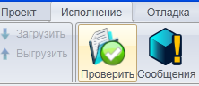
- В случае обнаружения синтаксических ошибок кода программы – проверить наличие переменных, тип данных, комментаторные скобки и т.д..
- Чтобы программа выполнялась в контроллере ее нужно поместить в основную задачу – Перетащите программу pack8bits в Основную задачу
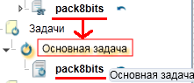
- Выделите группу Основная задача и задайте период запуска основной задачи 1 секунда (1000 мс) в окне Настройки
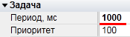
- Для запуска проекта щелкните кнопку Эмуляция – раскройте правый (Вход) и левый (Выход) клемник – задайте TRUE для in1, in5 и in7 значение TRUE
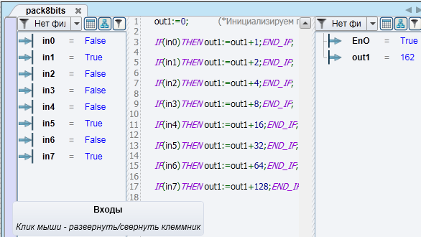
Примечание. При ручном изменении значения, переменная автоматически блокируется пиктограмма Блокировка (Замок)
- Симуляция контроллера: По правой кнопке на ФБ добавьте ФБ FBD – перетащите в группу Основная задача -откройте окно блок схем FBD – перетащите в него программу pack8bits
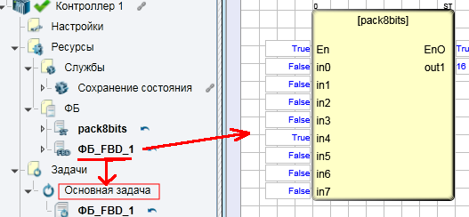
- Запустите Эмуляция – протестируйте результат работы – сохраните проект
- Закомментируйте код программы и найдите сумму произведений степеней по формуле, используя стандартную функцию преобразования типов: out1:=bool_to_usint(in0)*1+bool_to_usint(in1)*2+bool_to_usint(in2)*4+bool_to_usint(in3)*8
+bool_to_usint(in4)*16+bool_to_usint(in5)*32+bool_to_usint(in6)*64+bool_to_usint(in7)*128;

